**Taller N 3 Pensamiento matemático.**

**Patrones.**

|  |
| --- |
| **NOMBRE:** |
| **CURSO:** |

* Completa los siguientes patrones.

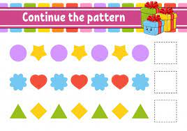

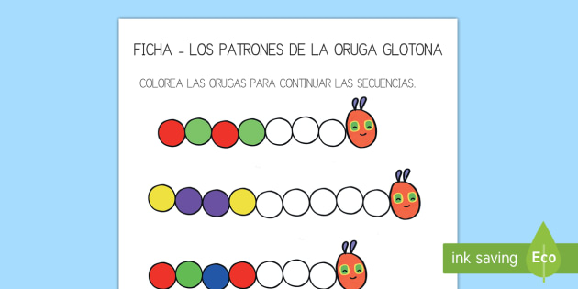

Amarillo

Morado

Morado

Amarillo

verde

verde

rojo

rojo

* Pega las imágenes para completar los siguientes patrones.